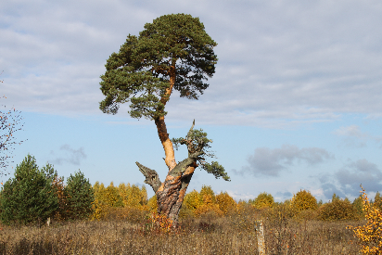
В Кашинском районе состоялось торжественное открытие дерева - памятника живой природы. Мероприятие прошло в рамках Всероссийской программы «Деревья – памятники живой природы».
Дерево, ставшее памятником, произрастает вблизи деревни Судниково Булатовского сельского поселения. Ранее, в 2015 году к дереву выезжали специалисты Центра древесных экспертиз НПСА «Здоровый лес», они провели визуальную и инструментальную диагностику. Были отобраны древесные керны, и в условиях дендрохронологической лаборатории ЗДОРОВОГО ЛЕСА в Москве установлен возраст Сосны обыкновенной – 283 года.
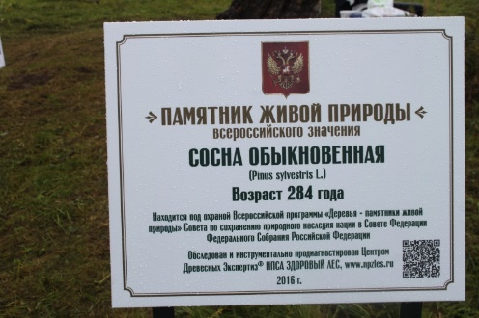
Для участия в торжествах в Кашинский район выехала представительная делегация Совета по сохранению природного наследия нации при Совете Федерации Федерального Собрания Российской Федерации и сотрудники Всероссийской программы «Деревья – памятники живой природы», специалисты Центра древесных экспертиз НПСА «ЗДОРОВЫЙ ЛЕС». Возле сосны собрались и представители подрастающего поколения, в мероприятии приняли участие Глава Кашинского района Г.Г.Баландин и Глава администрации Булатовского сельского поселения Н.Н.Гуришева.
Председатель Сертификационной комиссии программы "Деревья-памятники живой природы" Сергей Пальчиков вручил и. о. Министра природных ресурсов и экологии Тверской области Вадиму Шуваеву Сертификат, подтверждающий статус дерева, с указанием его точного возраста, и передал переходящий символ эстафеты «Деревья – памятники 2016». Тверскому региону вручена памятная доска с изображением переходящего символа, которая останется в области навсегда. Владимир Зотов, сопредседатель Совета по сохранению природного наследия нации передал отчеты об обследовании сосны. Состоялось вручение Дипломов Совета жительнице деревни Судниково Юлии Артамоновой за инициативу внесения сосны в Национальный Реестр старовозрастных деревьев России и учащейся Булатовской школы Любимовой Дарье, участнице экологических конкурсов.
У сосны, виновницы торжества, под аплодисменты собравшихся была открыта памятная доска «Дерево - памятник живой природы» с описанием исторического дерева и указанием его возраста.

